河南农业大学2005-2006学年第二学期
院、系 班级 姓名 学号 课头号
密 封 线
《高等数学》（工科）期末考试试卷（B）
题号 | 一 | 二 | 三 | 总分
分数

得分 | 评卷人
一、判断题（每小题2分，共计20分）
1、若在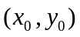处偏导数存在且取到极值，则是的驻点.( )
2、函数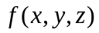在点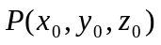偏导数都存在，则在该点连续. ( )
3、函数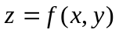在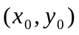沿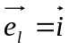的方向导数存在，则在该点对偏导数必存在.( )
4、设向量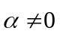，向量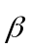平行于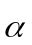的充要条件是：存在唯一的实数，使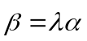.( )
5、有界闭区域上的多元函数，必定在上有界. ( )
6、函数在一点的梯度方向可以与等值线在该点的法线方向不同.( )
7、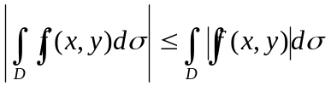 .( )
8、区域是一个单连通域，函数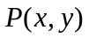，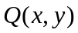在内具有一阶连续偏导数，若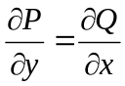，则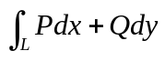在内与路径无关. ( )
9、如果级数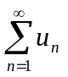收敛，则一般项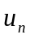趋于零.( )
10、若交错级数不满足莱布尼兹判别法的条件，则该交错级数必发散.( )
得分 | 评卷人

二、填空题（每空2分，共计20分）.
1、两平面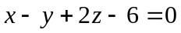和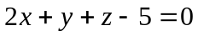的夹角为.
2、点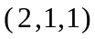到平面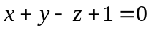的距离为.
3、交换积分次序，则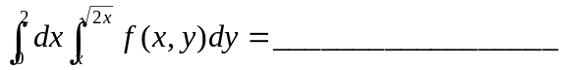.
4、幂级数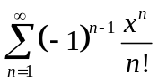的收敛域是.
5、若函数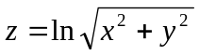，则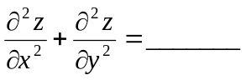.
6、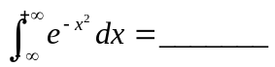.
7、高斯公式为.
8、设是以4为周期的周期函数，在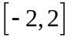定义为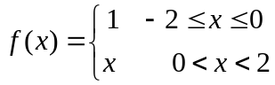，则傅立叶级数在收敛于________ .
9、设为抛物线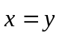上从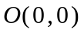到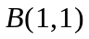的一段，则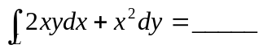.
10、周期为的奇函数的傅立叶级数只含有弦项.
得分 | 评卷人
三、计算题（每题10分，共计60分）
1、计算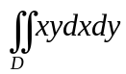，其中D是由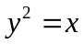及直线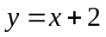所围成的闭区域．

2、设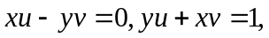求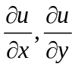．
院、系 班级 姓名 学号 课头号
密 封 线

3、求幂级数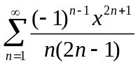的收敛域．

4、计算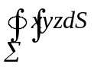，其中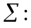由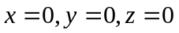及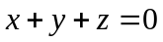所围成的四面体的整个边界曲面．

5、计算曲线积分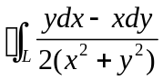，其中为圆周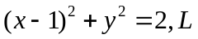的方向为逆时针方向．

6、求曲面与平面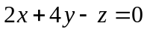平行的切平面方程．

